第五届全国大学生工程训练综合能力竞赛
命题一说明
1. 无碳小车越障竞赛
设计一种小车，驱动其行走及转向的能量是根据能量转换原理，由给定重力势能转换而得到的。该给定重力势能由竞赛时统一使用质量为1Kg的标准砝码（￠50×65 mm，碳钢制作）来获得，要求砝码的可下降高度为400±2mm。标准砝码始终由小车承载，不允许从小车上掉落。图1为小车示意图。
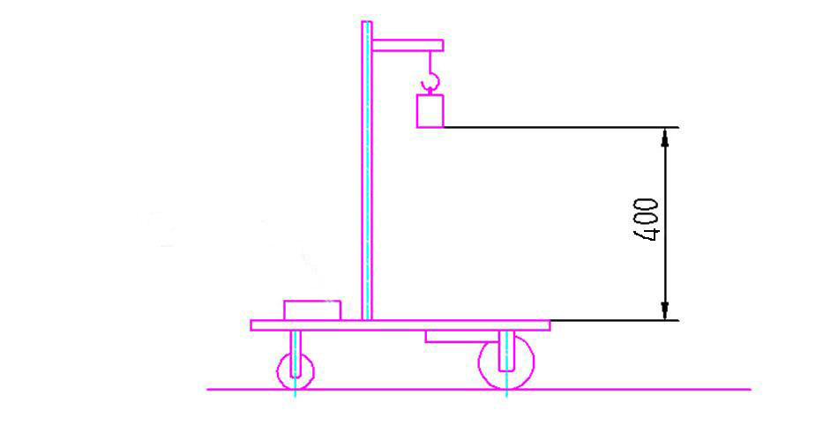
图1 无碳小车示意图
要求小车在行走过程中完成所有动作所需的能量均由此给定重力势能转换而得，不可以使用任何其他来源的能量。
要求小车具有转向控制机构，且此转向控制机构具有可调节功能，以适应放有不同间距障碍物的竞赛场地。
要求小车为三轮结构。具体设计、材料选用及加工制作均由参赛学生自主完成。
2.竞赛安排
每个参赛队由3名在校本科大学生和1名指导教师及1名领队组成，参加校、省及全国竞赛。
3.1 本校制作
参赛队按本竞赛命题的要求，在各自所在的学校内，自主设计，独立制作出一台参赛小车。允许为参赛小车命名，并在参赛小车上制作标识。
3.2 集中参赛
携带在本校制作完成的小车作品参赛。
（1）报到时提交参赛作品的结构设计方案、工程管理方案、加工工艺方案及成本分析方案共4个文件（分别提交纸质版文件一式2份、电子版文件1份），文件按本竞赛秘书处发布的统一格式编写。
（2）提交1份3分钟的视频，(格式要求： MPEG文件，DVD-PAL 4:3，24位，720 x576，25 fps，音频数据速率 448 kbps杜比数码音频 48KHz)，视频的内容是关于本队参赛作品赛前设计及制作过程的汇报及说明。
（3）提交PPT文件 1份，内容是阐述小车的设计、制作方案说明及体会。
3.3 方案文件要求
1）结构设计方案文件
完整性要求：小车装配图1幅、要求标注所有小车零件（A3纸1页）；
装配爆炸图1幅（所用三维软件自行选用， A3纸1页）；
传动机构展开图1幅（A3纸1页）；
设计说明书1-2页（A4）。
正确性要求：传动原理与机构设计计算正确，选材和工艺合理。
创新性要求：有独立见解及创新点。
规范性要求：图纸表达完整，标注规范；文字描述准确、清晰。
2）工艺设计方案文件
按照中批量（500台/年）的生产纲领，自选作品小车上一个较复杂的零件，完成并提交工艺设计方案报告（A4，2－3页）。要求采用统一的方案文件格式（网上下载）。
3）成本分析方案文件
分别按照单台小批量和中批量（500台/年）生产纲领对作品小车产品做成本分析。内容应包含材料成本、加工制造成本两方面（A4，2－3页）。要求采用统一的方案文件格式（网上下载）。
4）工程管理方案文件
按照中批量（500台/年）对作品小车产品做生产工程管理方案设计（A4， 2－3页）。要求目标明确，文件完整，计划合理，表达清楚。采用统一的方案文件格式（网上下载）。
4.竞赛项目
经现场公开抽签，在700～1300mm范围内产生一个“S”型赛道障碍物间距值，在300～500mm范围内产生一个“8”字型赛道障碍物间距值。
4.1 参赛小车拆装调试
各队选派2名队员，对本队参赛小车上的所有零件进行拆卸，然后，根据公开抽签产生的障碍物间距调整并装配小车。裁判人员根据爆炸图进行检查。拆装工具自带，现场将提供钳工台。如需使用机床加工，可提出申请，经裁判批准，可到车间进行普车、普铣、钻孔等常规加工作业，所需刀具和量具自备。对违反规定的行为按减分法处理。
本项竞赛内容应在规定时间内完成，逾时不能进入后续比赛。
4.2 3D打印设计及制作
在比赛现场以公开抽签的方式从题库（不提前发布）中抽取一个题目，各队的第三名队员根据此题目独立进行3D设计及打印制作。本项内容应在规定时间内完成，违规减分，逾时不能进入后续比赛。
4.3 “S”型赛道场地常规赛
竞赛小车在前行时能够自动绕过赛道上设置的障碍物，如图2。障碍物为直径20mm、高200mm的圆棒，沿赛道中线等距离摆放。以小车前行的距离和成功绕障数量来评定成绩。
参加“S”型赛道竞赛的参赛队，用在现场调整装配后的小车，加载由竞赛组委会统一提供的标准砝码，在指定的赛道上进行比赛。赛道宽度为2米，出发端线距第一个障碍及障碍与障碍之间的间距均相同，具体数值由4.竞赛项目开始时的抽签产生。小车出发位置自定，但不得超过出发端线和赛道边界线。每队小车运行2次，取2次成绩中的最好成绩。
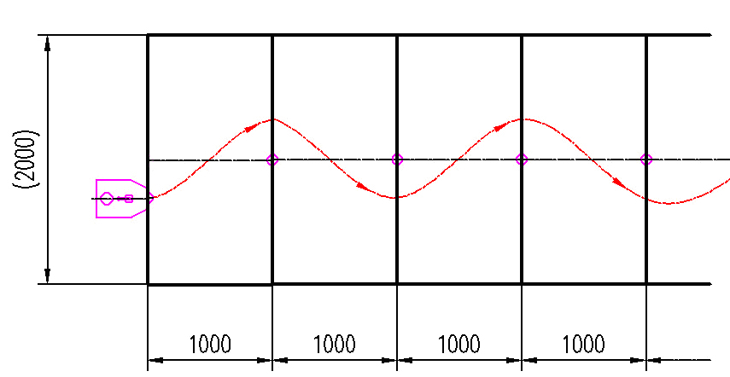
图2 无碳小车在重力势能作用下自动行走示意图
小车有效的绕障方法为：小车从赛道一侧越过一个障碍后，整体越过赛道中线且障碍物不被撞倒或推出障碍物定位圆；连续运行，直至小车停止。小车有效的运行距离为：停止时小车最远端与出发线之间的垂直距离。
4.4 “8”字型赛道场地常规赛
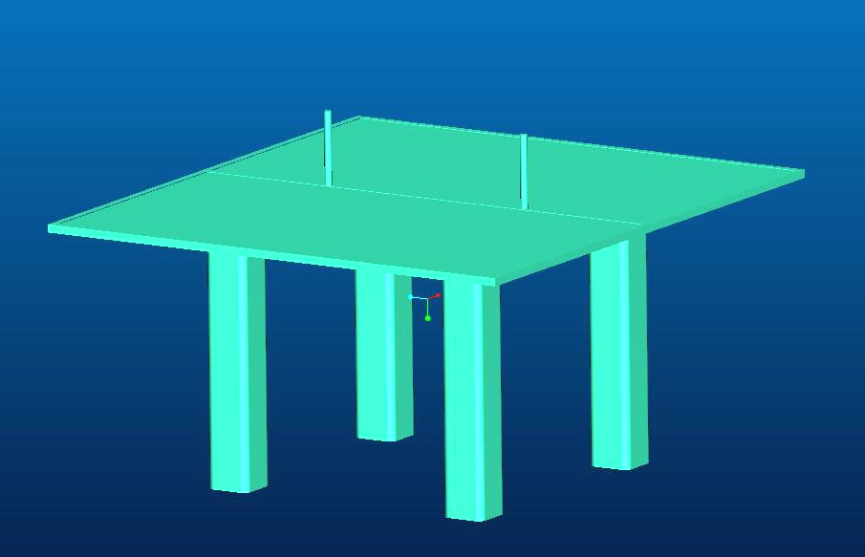
小车在半张标准乒乓球台（长1525mm、宽1370mm）上，绕两个障碍物按“8”字型轨迹运行。障碍物为直径20mm、长200mm的2个圆棒，相距一定距离放置在半张标准乒乓球台的中线上，该距离由4.竞赛项目开始时的抽签产生，以小车完成8字绕行圈数的多少来评定成绩，见图3。
图3 “8”字型赛道竞赛所用乒乓球台及障碍设置图

参加“8”字型赛道竞赛的参赛队，使用在现场调整装配后的小车及组委会统一提供的标准砝码参赛。出发点自定，每队小车运行2次，取2次成绩中最好成绩。
一个成功的“8”字绕障轨迹为：两个封闭图形轨迹和轨迹的两次变向交替出现，变向指的是：轨迹的曲率中心从轨迹的一侧变化到另一侧。
比赛中，小车需连续运行，直至停止。小车没有绕过障碍、碰倒障碍、将障碍物推出定位圆区域、砝码脱离小车、小车停止或小车掉下球台均视为本次比赛结束。
4.5 场地挑战赛
本项比赛为最小障碍物间距挑战赛，分为“S”型赛道和“8”字型赛道两项进行。“S” 型赛道，要求完成连续10个障碍物成功绕行，“8”字型赛道，要求完成连续10个完整“8”字绕行。
每个参赛队可以报名参加一项挑战赛，挑战赛需提前报名，并提交挑战的最小障碍物间距和按报名最小障碍物间距成功运行的视频记录资料。根据报名成绩排序，按“S”赛项和“8”赛项分别选出10个队进入挑战赛。
挑战赛可以使用与常规赛不同的小车，但所用小车应符合本命题要求。
完成10个障碍或10个完整“8”字绕行的参赛队，按障碍物最小间距的数值，计算成绩，数值相同时，按完成时间的长短，计算成绩。间距越小，时间越短，成绩越高。
4.6 现场问辩
根据参赛队数量，经各队自愿申请或通过抽签产生参加答辩环节的参赛队。答辩问题涉及本队参赛作品的设计、制造工艺、成本及管理等相关知识。参与答辩的参赛队按答辩得分由高到低排序，得分高于答辩平均分的队将获得总分加分，得分低于答辩平均分的队将得到总分减分。
5.奖项分配
常规赛“S”型赛道组和“8”字型赛道组各设一、二、三等奖，一等奖30%，二等奖30%，其余为三等奖、优秀奖和无奖。
挑战赛“S”型赛道组和“8”字型赛道组各设第一、第二、第三名奖，其余挑战成功的队获颁挑战赛成功奖。

全国大学生工程训练综合能力竞赛秘书处
第五届全国大学生工程训练综合能力竞赛
命题二说明
命题题目：重力势能驱动的自控行走小车越障竞赛
自主设计一种符合本命题要求的小车，经赛场内外分步制作完成， 并进行现场竞争性运行考核。
本题目是在往届工训竞赛无碳小车命题基础上的修改，保留了重力势能驱动行进的特点，增加了自主寻迹避障转向控制功能，为此赛道也有所变化。
任务描述：
小车：三轮结构，其中一轮为转向轮，另外二轮为行进轮，其行进所需能量，除转向轮的转向控制和小车制动控制（如果有）之外，全部由给定重力势能转换而来。小车出发初始势能为400mm高度×1Kg砝码质量，竞赛时使用的同一规格标准砝码（钢制￠50×65mm）。允许二行进轮中的一个轮为从动轮。如图1。
转向驱动控制模块
图1 小车示意图
小车应具有赛道障碍识别和轨迹判断功能。规定控制电路必须采用带单片机的电路，具体的驱动控 制电路的设计及制作、检测元器件和电机（允许用舵机）自行选定和完成。规定所用电源为5号碱性电池，电池自备，比赛时须安装到车上并随车行走。
允许竞赛小车具有制动功能，制动装置的控制和驱动方式自行确定。若采用机械能动力，其能量只能由给定400mm高度×1Kg重力势能转换而来，如果采用电能动力，则只能与转向驱动控制使用同一组电源。
赛道：
备选方案一：赛道总长度30米，直线赛道，道面宽度1.2米，赛道边缘设有高度为80mm的道牙挡板；赛道上间隔不等（随机）设置多个障碍墙，障碍墙高度约80mm，相邻障碍墙之间最小间距为1米，每个障碍墙从赛道一侧边缘延伸至超过中线100—150mm。赛道上设置有1-2段坡道，每段坡道由上坡道、坡顶平道和下坡道组成，上坡道的坡度不大于4度（3±1°），下坡道的坡度不大于1.5度 （1.5±0.5°）；坡顶高度不大于60mm，长度为250mm。
备选方案二：赛道宽度1米，形成长15米宽约2米（不计赛道边缘道牙厚度）的环形赛道，其中两直线段长度为13米，两端外缘为曲率半径为1米的半圆形，中心线总长度约29.14米，见图2。赛道边缘设有高度为80mm的道牙挡板。赛道上间隔不等（随机）设置多个障碍墙，障碍墙高度约80mm，相邻障碍墙之间最小间距为1米，每个障碍墙从赛道一侧边缘延伸至超过中线100—150mm。在直赛道段设置有1-2段坡道，每段坡道由上坡道、坡顶平道和下坡道组成，上坡道的坡度不大于4度（3±1°），下坡道的坡度不大于1.5度（1.5±0.5°）；坡顶高度不大于60mm，长度为250mm。
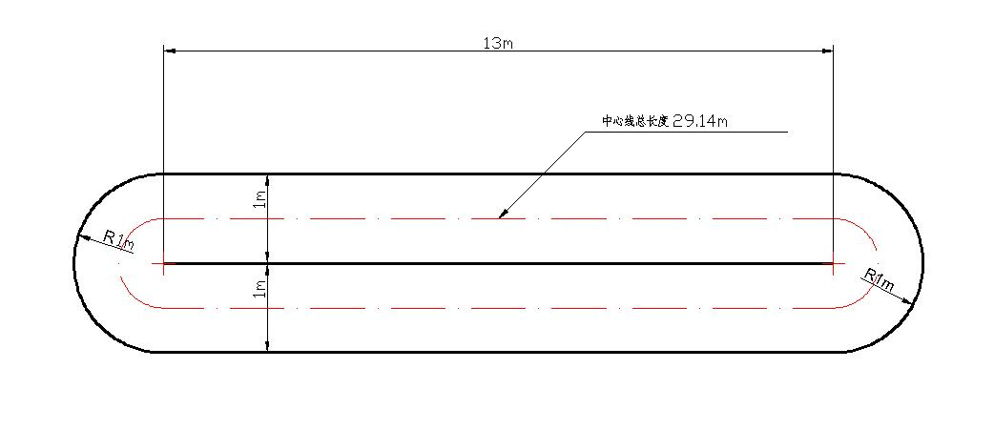
图2赛道示意图
场地赛道布置图在开赛前统一公布，赛车需自行识别障碍墙并避让前行，不能接触和碰撞障碍墙。给选手一定时间根据赛道布置图进行小车机械拆装调试和控制系统调试。竞赛时选手从出发线发车，小车通过车上安装的探测传感器进行道路路径判别，经随车单片机系统控制实现小车转向控制和制动（如果有）控制。以小车行走的直线距离和成功避让的障碍墙数量以及用时多少来综合计算比赛成绩。
要求：
- 每台参赛小车需提交相关设计、工艺、成本分析和工程管理4个文件。
- 赛道上的障碍墙分布、坡道段位置及坡度参数由竞赛当天现场抽签产生。
- 现场竞赛主要环节包括：控制电路板焊装（部分工作量）、小车拆装和机电联调、赛道运行竞赛、竞争性答辩。
- 竞赛小车自主运行，不允许采用任何遥控方式。路况识别装置及转向和制动（如果有）驱动控制模块须全部安装在小车上并随车运行。
- 小车在行驶过程中出界和避障的判定，均以其俯视图投影外廓边界为依据。

全国大学生工程训练综合能力竞赛秘书处

